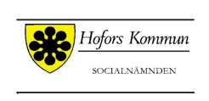

Patientsäkerhetsberättelse
för Socialnämnden
Hofors kommun
2023

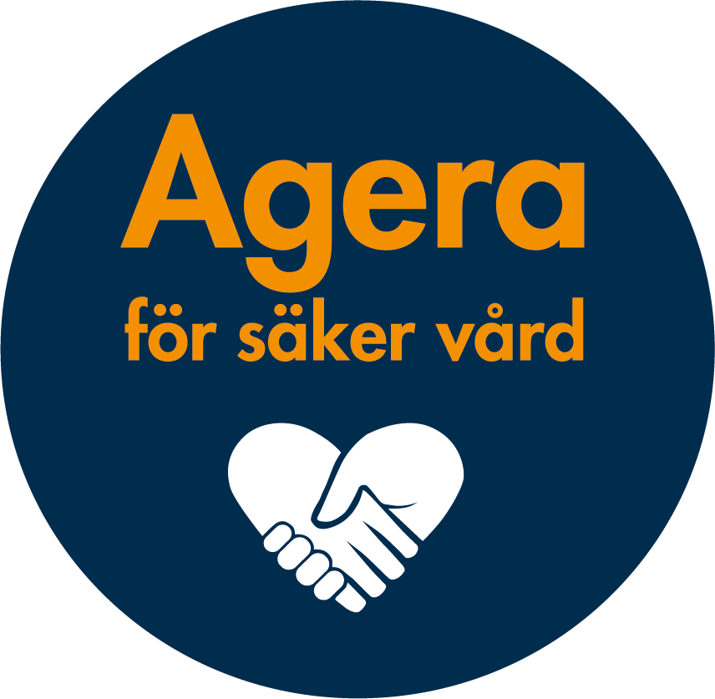

Datum 2024-02-13
Taina Turunen Tf Medicinskt ansvarig sjuksköterska
Linda Strand Medicinskt ansvarig för rehabilitering
Diarienummer

Inledning

Mallen för patientsäkerhetsberättelsen utgår från lagkrav och följer strukturen för den nationella handlingsplanen för ökad patientsäkerhet. I de fall lagkrav finns görs hänvisningar under respektive rubrik. Fullständiga lagtextbeskrivningar finns i dokumentet Korsreferenslista för lagkrav kopplat till mallen för patientsäkerhetsberättelse. Mallen utgår även från metodiken för systematiskt kvalitets- och patientsäkerhetsarbete.

PSL 2010:659, SOSFS 2011:9 7 kap. 3 §
Enligt patientsäkerhetslagen ska vårdgivaren varje år upprätta en patientsäkerhetsberättelse. Syftet med patientsäkerhetsberättelsen är att öppet och tydligt redovisa strategier, mål och resultat av arbetet med att förbättra patientsäkerheten.
Patientsäkerhetsberättelsen ska ha en sådan detaljeringsgrad att det går att bedöma hur arbetet med att systematiskt och fortlöpande utveckla och säkra kvaliteten har bedrivits i verksamhetens olika delar samt att informationsbehovet hos externa intressenter tillgodoses.
Patientsäkerhetsberättelsen ska vara färdig senast den 1 mars varje år, finnas tillgänglig för den som vill ta del av del av den och den bör utformas så att den kan ingå i vårdgivarens ledningssystem för patientsäkerhet.

Enligt patientsäkerhetslagen, SFS 2010:659, ska vårdgivaren årligen upprätta en patientsäkerhetsberättelse. Det är patientsäkerhetslagen, SOSFS 2011:9 samt HSLF-FS 2017:3 som styr vad som ska inkluderas i patientsäkerhetsberättelsen. De beskriver att bland annat följande ska framgå:

- hur patientsäkerhetsarbetet har bedrivits under föregående kalenderår
-vilka åtgärder som har vidtagits för att öka patientsäkerheten -vilka resultat som har uppnåtts.
Patientsäkerhetsberättelsen behandlas och antas av Socialnämnden och ska tillhandahållas för den som önskar ta del av den. Kommunens ansvar som sjukvårdhuvudman är att utifrån den enskildes behov ge en god och säker hälso- och sjukvård. Detta innebär att den ska:

-vara av god kvalitet, med en god hygienisk standard
-tillgodose patientens behov av trygghet i vård och behandling
-bygga på respekt för patientens självbestämmande och integritet
-främja goda kontakter mellan patient och hälso- och sjukvårdspersonal
-tillgodose patientens behov av kontinuitet och säkerhet i vården samt vara lättillgänglig -så långt som möjligt utformas och genomföras i samråd med patienten och/eller dess anhöriga, olika insatser ska samordnas på ett ändamålsenligt sätt.

Definitioner och förkortningar

- HSL: Hälso‐ och sjukvårdslag (2017:30)
- SFS: Svensk författningssamling
- Patientsäkerhetslagen (SFS 2010:659)
- SOSFS: Socialstyrelsens författningssamling
- SOSFS 2011:9 Ledningssystem för systematiskt kvalitetsarbete
- HSLF‐FS 2017:40 Vårdgivarens systematiska patientsäkerhetsarbete
- HSLF‐FS 2016:40 Journalföring och behandling av personuppgifter i hälso‐ och sjukvården
- MAS: Medicinskt ansvarig sjuksköterska
- MAR: Medicinskt ansvarig för rehabilitering

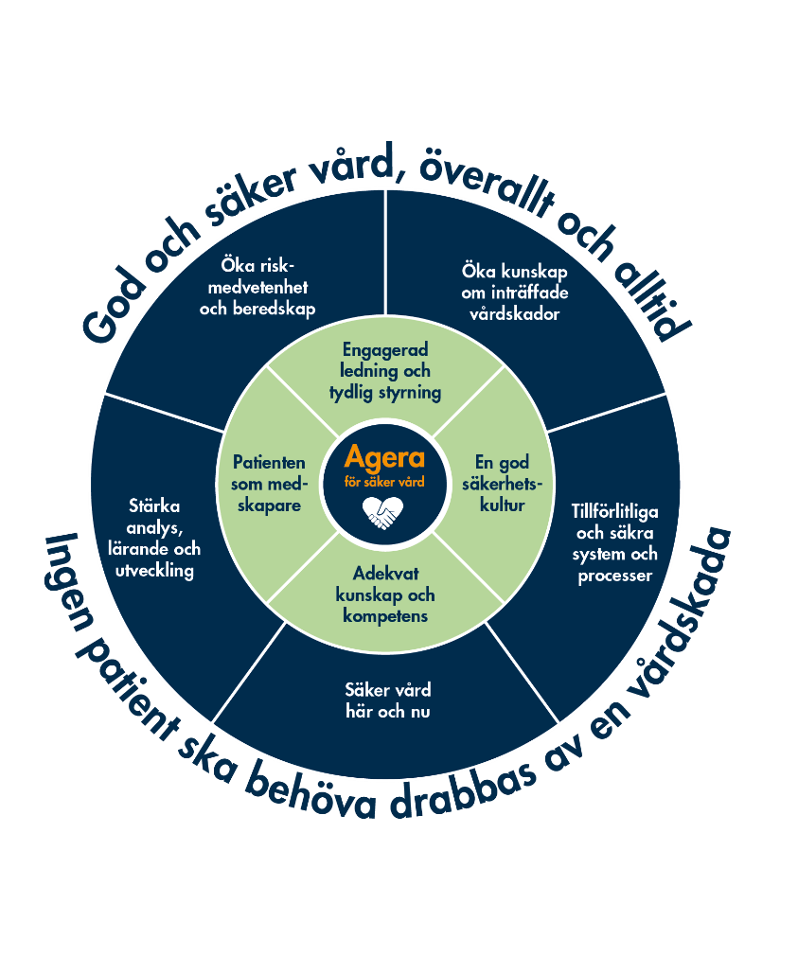
Källa:
Socialstyrelsen ”Nationell handlingsplan för ökad patientsäkerhet i hälso- och sjukvården 2020–2024”

Mallen är framtagen inom ramen för kunskapsstyrningsorganisationen, på uppdrag av den nationella samverkansgruppen (NSG) inom patientsäkerhet, 2021-09-23.
I syfte att förtydliga har mindre justeringar i inledning och bilaga genomförts, 2022-05-18.

Innehåll
SAMMANFATTNING 5
GRUNDLÄGGANDE FÖRUTSÄTTNINGAR FÖR SÄKER VÅRD 6
Engagerad ledning och tydlig styrning 6
Övergripande mål och strategier 6
Organisation och ansvar 6
Samverkan för att förebygga vårdskador 6
Informationssäkerhet 6
Strålskydd 6
En god säkerhetskultur 7
Adekvat kunskap och kompetens 7
Patienten som medskapare 7
AGERA FÖR SÄKER VÅRD 8
Öka kunskap om inträffade vårdskador 9
Tillförlitliga och säkra system och processer 9
Säker vård här och nu 9
Riskhantering 9
Stärka analys, lärande och utveckling 10
Avvikelser 10
Klagomål och synpunkter 10
Öka riskmedvetenhet och beredskap 10
MÅL, STRATEGIER OCH UTMANINGAR FÖR KOMMANDE ÅR 11
BILAGA 1. Två exempel på hur mått kan sammanställas och presenteras under rubriken Agera för säker vård, utifrån ett systematiskt kvalitets- och patientsäkerhetsarbete. 12

SAMMANFATTNING

Socialnämnden har som mål att bedriva en säker vård- och omsorg med god kvalitet. För att kunna försäkra sig om måluppfyllnad behövs ett ledningssystem för systematiskt kvalitetsarbete. Ledningssystemet ska beskriva verksamhetens rutiner inklusive hur samverkan ska ske samt hur egenkontroll, riskanalyser och avvikelser ska användas i förbättringsarbetet.

Verksamheten följer upp patientsäkerheten genom egenkontroll av uppsatta mål. Socialstyrelsen har tagit fram en nationell handlingsplan för att samordna och stödja patientsäkerhetsarbetet i landet. Handlingsplanen ska stärka det systematiska patientsäkerhetsarbetet och bidra till att förebygga att patienter drabbas av vårdskador. Verksamheten har påbörjat ett arbete med en handlingsplan kring patientsäkerhet. En nulägesanalys har genomförts och utifrån den har verksamheten identifierat och prioriterat möjliga insatser inom de fem fokusområden som den nationella handlingsplanen utgår ifrån. Arbete med lokala handlingsplaner upprättas vid behov där åtgärder planeras och genomförs återkommande.

Genom analys av avvikelser, klagomål och synpunkter samt inkomna ärenden från patientnämnden kan risker för vårdskador identifieras och hanteras. Avvikelser utreds, följs upp och återrapporteras i berörd verksamhet. Riktad journalgranskning genomförs i syfte att följa upp och granska den egna verksamheten.

Verksamhetens mål för 2023 var

- Förbättra arbetet gällande läkemedelshanteringen
- Utbilda omvårdnadspersonalen i förflyttningskunskap och rehabiliterande förhållningssätt.
- Följa upp verksamhetens kvalitet genom egenkontroll.
- Öka kunskapen och följsamheten kring basala hygienrutiner
- Öka kompetensen inom palliativ vård
- Ökad kunskap inom dokumentation och användandet av SBAR
- Utbilda omvårdnadspersonalen i BPSD (beteendemässiga och psykiska symptom vid demenssjukdom)

Under 2023 har kompetenshöjning skett genom att fortlöpande utbilda sjuksköterskor i smärtskattningsinstrumentet Abbey Pain Scale för bedömning av patienter med kognitiv nedsättning eller i ett palliativt skede och som har svårt att beskriva sin smärta i tal. Arbetet förlöper där även omvårdnadspersonalen behöver utbildas.
Utbildning har skett inom BPSD (beteendemässiga och psykiska symptom vid demens) för öka livskvaliteten för personer med demenssjukdom, genom att identifiera bakomliggande orsaker och minska symtomen. Ett annat syfte är att BPSD-registret bidrar till att kvalitetssäkra vården.
För att stödja vårdpreventionsarbete för personer som riskerar att falla, risk att utveckla trycksår, undernäring eller ohälsa i munnen har arbete med att införa kvalitetsregistret Senior Alert påbörjats. Med hjälp av Senior alert kommer individens perspektiv och teamets roll i fokus samt att vården kvalitetssäkras.
Rutinerna gällande covid-19 och influensa är ett levande dokument och har ändrats kontinuerligt utifrån Region Gävleborg rekommendationer. Verksamheterna i kommunen har ofta fått ställa om och ändra sitt arbetssätt och rutiner. Det har varit en ökning av covid och influensa under veckorna vid jul i regionen men att det sakta har börjat dala nedåt igen. Enligt smittskydd har vaccinationer givit resultat av att smittspridningen har minskat i regionen
Under slutet av 2023 planerades och genomfördes en större utbildningsinsats riktad till ordinarie omvårdnadspersonal inom förflyttningskunskap och vardagsrehabilitering Utbildningen kommer fortsätta under 2024 där syftet är att all ordinarie omvårdnadspersonal ska ha god kunskap kring grundprinciper vid förflyttningar och vardagsrehabilitering. Utbildningen är en viktig del kopplat till arbetsmiljö där en stärkt kunskap inom området bidrar till en bättre kvalité i verksamheten. Omvårdnadspersonalen får kunskap inom riskbedömning i förflyttningssituationer och verktyg för att arbeta på ett säkert och skonsamt sätt. En annan viktig del är att utbildningen ger individen förutsättningar att bibehålla sina förmågor genom att fokus på ett funktions och aktivitetsbevarande arbetssätt.

GRUNDLÄGGANDE FÖRUTSÄTTNINGAR FÖR SÄKER VÅRD
Nedan beskrivs mål och strategier, organisation och struktur för arbetet med att minska antalet vårdskador.
För att kunna nå den nationella visionen ”God och säker vård – överallt och alltid” och det nationella målet ”ingen patient ska behöva drabbas av vårdskada”, har fyra grundläggande förutsättningar identifierats i den nationella handlingsplanen för ökad patientsäkerhet.

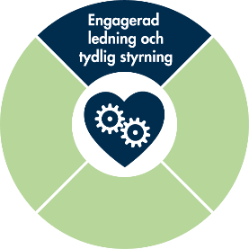
Engagerad ledning och tydlig styrning
En grundläggande förutsättning för en säker vård är en engagerad och kompetent ledning och tydlig styrning av hälso- och sjukvården på alla nivåer.

Övergripande mål och strategier
PSL 2010:659, 3 kap. 1 §, SOSFS 2011:9, 3 kap. 1-3 §
Följa upp verksamhetens kvalitet genom egenkontroll. Egenkontrollen ska genomföras enligt rutin.
Förbättra vården i livets slut genom öka användningen av Abbey Pain Scale. Målet är att det ska vara en god vård i livets slut och strategin är att arbeta med resultatet i palliativa registret, antal inregistreringar och smärtskattning. Målet har funnits i flera år och behövs fortfarande.
Omvårdnadspersonalen utbildas i förflyttningskunskap och rehabiliterande förhållningssätt. Målet är att all omvårdnadspersonal ska ha fått utbildning i förflyttningskunskap och rehabiliterande förhållningsätt. Genom ett aktivitets och funktionsstödjande arbetssätt möjliggörs för individen att utveckla och bibehålla sina förmågor vilket i sin tur leder till en ökad delaktighet och självständighet i vardagen.
Förbättra arbetet med läkemedelshanteringen. Målet är att öka kompetensen genom att utbilda fler till undersköterskor, strukturera utredningen kring avvikelserna och säkra processen vid delegeringar.
Säker dokumentation. Genomföra strukturerad journalgranskning årligen för att få ett större underlag för systematisk uppföljning av dokumentationen. Ökad samsyn och minskad variation i dokumentationssystemet Treserva.
God hygienisk standard. Målet är att ha en god följsamhet gällande basala hygienrutiner och klädregler. Observationer (punktprevalens mätning) har genomförts för kontroll av följsamheten. Hygienronder genomförs regelbundet av Vårdhygien och MAS/MAR. HALT mätning (vårdrelaterade infektioner och antibiotikaanvändning) har genomförts.

Organisation och ansvar
PSL 2010:659, 3 kap. 1 § och 9 §, SOSFS 2011:9, 7 kap. 2 § p 1

Vårdgivaren, kommunstyrelsen, har det yttersta ansvaret för patientsäkerheten.
Enligt ledningssystemet för systematiskt förbättringsarbete är vårdgivaren skyldig att bedriva ett systematiskt patientsäkerhetsarbete. Enligt patientsäkerhetslagen är hälso‐ och sjukvårdspersonal skyldig att bidra till en god patientsäkerhet. Risker för vårdskador samt händelser som medfört eller hade kunnat medföra en vårdskada ska rapporteras. Vidare ingår det att vårdgivaren ska utreda händelser i verksamheten som har medfört eller hade kunnat medföra en vårdskada.

Socialnämndens ansvar
Socialnämnden ska inom sitt område tillgodose att verksamheten bedrivs enligt gällande föreskrifter och med de mål och riktlinjer som fullmäktige har beslutat. Socialnämnden ansvarar för planering, ledning, styrning och uppföljning av hälso‐ och sjukvård (HSL) och socialtjänsten och för att inrätta ett ledningssystem för det systematiska kvalitetsarbetet. Detta innebär att Socialnämnden ska;
- Fastställa övergripande mål för kvalitetsarbetet samt kontinuerligt följa upp och utvärdera dessa mål
- Se till att verksamheten ges resurser så att förutsättningar finns för måluppfyllelse i alla de mål som finns för verksamheten.

Verksamhetschef enligt 4 kap 2§ Hälso- och sjukvårdslagen (2017:30)
Verksamhetschefen skall enligt hälso‐ och sjukvårdslagen svara för att verksamheten tillgodoser hög patientsäkerhet och god kvalitet av vården samt främja kostnadseffektivitet. Verksamhetschefen ska säkerställa att patientens behov av trygghet, kontinuitet, samordning och säkerhet i vården tillgodoses.
Inom ramen för ledningssystemet ska verksamhetschefen ta fram, fastställa och dokumentera rutiner för hur det systematiska kvalitetsarbetet kontinuerligt skall bedrivas för att kunna styra, följa upp och utveckla verksamheten.

Medicinskt ansvarig sjuksköterska, MAS
MAS har rollen som kravställare och ska ansvara för kvalitet och säkerhet för den hälso- och sjukvård som utförs enligt 11 kap. § 4 i hälso- och sjukvårdslagen. I uppdraget ingår även att vara anmälningsansvarig enligt 3 kap. 5–7 § patientsäkerhetslagen och kompletterande SOSFS 2015:12. MAS ska vidare följa upp avvikelser inom verksamheten samt redovisa avvikelserna för socialnämnden.
MAS fastställde även rutiner inom sitt lagstadgade område vilket framgår av hälso -och sjukvårdsförordningen (2017:80) 4 kap. 6§.

Medicinskt ansvarig för rehabilitering, MAR
MAR har rollen som kravställare och ska ansvara för kvalitet och säkerhet för den hälso- och sjukvård som utförs enligt 11 kap. § 4 i hälso- och sjukvårdslagen. I uppdraget ingår även att vara anmälningsansvarig enligt 3 kap. 5–7 § patientsäkerhetslagen och kompletterande SOSFS 2015:12. MAR ska vidare följa upp avvikelser inom verksamheten samt redovisa avvikelserna för socialnämnden.
MAR fastställde även rutiner inom sitt lagstadgade område vilket framgår av hälso -och sjukvårdsförordningen (2017:80) 4 kap. 6§.

Vård- och omvårdnadsutvecklare
Har rollen som projektledare för God och nära vård och samverkar med övriga yrkeskategorier i verksamheten för att samordna insatser som bidrar till patientsäkerhet. Vård-och omvårdnadsutvecklaren arbetar stödjande gällande kunskapsutveckling och vid implementering av aktuell kunskap och nya arbetssätt.

Enhetschefens ansvar
Enhetschefen ansvarar för att de rutiner som verksamhetschef och MAS/MAR fastställt är väl kända i verksamheten samt att ny hälso‐ och sjukvårdspersonal får den introduktion som krävs för att utföra sina hälso‐ och sjukvårdsuppgifter.
Hälso‐ och sjukvårdspersonalens ansvar
Hälso‐ och sjukvårdspersonalen ansvarar för att hälso‐ och sjukvårdsarbetet följer vetenskap och beprövad erfarenhet samt medverkar i det systematiska kvalitetsarbetet och därmed bidra till patientsäkerhet. Hälso- och sjukvårdspersonal har ett personligt yrkesansvar gentemot patienten.
Medarbetare med delegering för en hälso- och sjukvårdsuppgift är hälso- och sjukvårdspersonal när den delegerade arbetsuppgiften utförs.

Medarbetare
Alla medarbetare ska arbeta för en god kvalitet genom att förhålla sig till lagstiftningen, kommunens värdegrund och kontinuerligt medverka i det systematiska kvalitetsarbetet. Alla medarbetare ska också följa upprättade handlingsplaner, styrdokument, och rutiner samt rapportera brister, missförhållanden och övriga synpunkter. Medarbetare som arbetar enligt SoL ansvarar för att utföra och verkställa beslutade insatser och att upprätta en genomförandeplan utifrån beslutade insatser tillsammans med den enskilde.

Läkarkontakt
Läkare ingår inte i den kommunala hälso‐ och sjukvården utan läkarstöd tillgodoses genom upprättat samverkansavtal. Regionens läkare har inte något ledningsansvar inom den kommunala hälso‐ och sjukvården och har ställning som konsult i förhållande till kommunen. Deras ansvar gentemot den boende består av ett övergripande ansvar för vård och behandling. Alla i hemsjukvård/särskilt boende har en patientansvarig läkare som samverkar med sjuksköterska och vid behov arbetsterapeut/fysioterapeut. Läkaren utför hembesök vid behov enligt avtal. Sjuksköterskan kontaktar vid behov läkare på hälsocentralen dagtid. Kvällar, nätter och helger kontaktas jourläkare.

Stödfunktioner för patientsäkerhetsarbetet samt Hälso- och sjukvårdens gemensamma resurser:
Hygienombud; Ansvarar för att arbeta aktivt med vårdhygieniska frågor på arbetsplatsen genom att; vara enhetens kontaktperson, ta emot och sprida information/nyheter, vara ett stöd och bistå med sin ökade kunskap till kollegor och chef. Hygienombudet ansvarar även för mätning och registrering gällande följsamheten till basala hygienrutiner och klädregler. MAS ansvarar för sammanställning och redovisning för EC inom HSL och SOL.
Hjälpmedelsombud; Fungerar som stöd för att kvalitetssäkra verksamhetens egna medicintekniska produkter.
Vårdhygien; Planerar och samordnar infektionsförebyggande arbetet och stödjer det verksamheterna i det lokala arbetet med hygienfrågor.
Smittskydd Gävleborg; Har det regionövergripande myndighetsansvaret för länets smittskyddsarbete som regleras i bland annat smittskyddslagen.
Lokala Stramagruppen; Strama är ett frivilligt nätverk med syftet att förhindra spridning av antibiotikaresistenta bakterier till och inom Sverige.
Patientnämnden; Kommunen har avtal med regionens Patientnämnd. Patientnämnden stödjer patienter och närstående som har synpunkter på vården samt bidrar med erfarenheter från dokumentation och analys av patientsynpunkter. Årligen träffas länets MAS/MAR och representanter för Patientnämnden.
Kliniskt träningscenter; Tillgodoser utbildning och färdighetsträning av vårdpersonal.

Samverkan för att förebygga vårdskador
SOSFS 2011:9 4 kap. 6 § och 7 kap. 2 § p 3

Här beskrivs de processer och områden som samverkan äger rum för att förebygga att patienter drabbas av en vårdskada, till exempel vårdens övergångar med överenskommelser mellan olika vårdenheter, avdelningar som hanterar medicintekniska produkter, mellan primärvård och sjukhus samt mellan region och kommun.

En viktig del i patientsäkerhetsarbete är hur Socialnämndens verksamhet för hälso- och sjukvård samverkar internt inom Socialnämnden och externt med andra vårdgivare. Formerna för hur samverkan regleras beskrivs i samverkansdokument.

Läkarmedverkan:
Socialnämnden tecknar årligen avtal med primärvården om läkarmedverkan på särskilda boenden och i hemsjukvård.

Samverkan mellan kommun, regionens primärvård och slutenvård:
Det finns ett avtal gällande hemsjukvård mellan länets kommuner och Region Gävleborg.
Lifecare SVP/SIP är ett informations/kommunikationsverktyg som efter samtyckte används för samverkan mellan olika vårdgivare. Länsgemensam överenskommelse finns.

Hjälpmedel:
Rehabenheten samverkar med regionen och Hjälpmedel SAM kring hjälpmedelsfrågor.

Samverkan kommun och primärvård:
Representanter från regionens primärvård och kommunens primärvård träffas varje kvartal och samverkar kring gemensamma frågor. Syftet är att förbättra samverkan kring patienter över huvudmannagränserna. Även rutiner som kan vara aktuella för båda parter tas upp och diskuteras. Ansvarsfördelning och gemensamma behov av fortbildning kan diskuteras.

Samverkan kommunen och region Gävleborg:
Kommunen har avtal med Vårdhygien och regelbundna träffar med länets MAS/MAR, hygiensjuksköterska och smittskyddsläkare. Två gånger årligen träffar länets MAS/MAR hygiensjuksköterskor och smittskyddsläkare. Hofors kommun har tillgång till hygiensjuksköterska 4 dagar per år. Under dessa dagar genomförs hygienronder och utbildningar.

Tvärprofessionella teamträffar
På särskilt boende, inom korttidsverksamhet och hemsjukvård/hemtjänst utförs tvärprofessionella teamträffar. Syftet är att få ett strukturerat arbetssätt när det gäller det förebyggande arbetet och att detta ska vara en integrerad del i omvårdnadsarbetet.
Teamträffar genomförs varje vecka på enheterna enligt en förutbestämd planering. Under dessa träffar genomförs riskbedömningar, uppföljningar samt planering av åtgärder. Deltagare är enhetschef, omvårdnadspersonal/näransvarig, sjuksköterska, arbetsterapeut och fysioterapeut.. Teamträffar är ett viktigt arbetssätt gällande förebyggande av vårdskador och säkerställande av patientsäkerheten.

Förebyggande hemtandvård
Uppsökande tandvård erbjuds av Folktandvården i samverkan med länets kommuner. Syftet är att förebygga och förbättra munhälsa hos personer med bestående och omfattande vård-och omsorgsinsatser. Insatsen är kostnadsfri för patienten. Region Gävleborg handleder kommunens vård-och omsorgspersonal när behov uppstår samt utbildar i munhälsa en gång per år. I projektet har ett antal undersköterskor utbildats i grundläggande tandvård.

Länsledning
Socialchefer/skolchefer och regionens chefer träffas regelbundet under året gällande bland annat ärenden som handlar om samverkan i vårdkedjan. På Länsledning tas beslut som rör gemensamma satsningar och ärenden upp.

Utskott vuxna
Samverkansgrupp som är utsedd av länsledning. Fokus i samverkansfrågor ligger på utbildningar (exempelvis SIP), avvikelsehantering och hur vi tillsammans ska arbeta för att undvika vårdskador i vårdkedjan.

Länsövergripande läkemedelskommitté
Består av representanter från regionen, läkare och apotekare, samt två medicinskt ansvariga sjuksköterskor som representerar kommunerna. Denna grupp har bland annat upprättat handboken "läkemedel rekommendationer" som är en länsgemensam förteckning över läkemedel som rekommenderas för rutinsjukvård.

Läns MAS/MAR
Kontinuerliga träffar med samtliga MAS/MAR i Gävleborg. Träffas ca 8-10 gånger per år och mötena fokuserar på samverkan mellan kommunerna samt över huvudmannagränserna. Vid varje möte bjuds en eller fler gäster in med fokus på kommunens uppdrag och/eller samverkan med Region Gävleborg.

Informationssäkerhet
HSLF-FS 2016:40, 7 kap. 1 §

4.3 Informationssäkerhet

Informationssäkerhet innebär att information som är viktig identifieras och skyddas på ett säkert sätt. Informationssäkerhet handlar om att rätt användare ska ha rätt information vid rätt tillfälle. Det är viktigt att det är möjligt att följa hur, när och vem som har tagit del av informationen.
I och med dataskyddsförordningen (GDPR) har arbetet gällande informationssäkerhet stärkts upp. Anmälan om personuppgiftsincidenter inom verksamheten görs till kommunens Dataskyddssamordnare (DSS).

Nationell patientöversikt (NPÖ)
Den nationella patientöversikten gör det möjligt för legitimerad personal inom Socialnämnden i Hofors kommun, att ta del av information som finns registrerad i en annan vårdgivares IT system. Samtycke från patienten krävs för att få tillgång till informationen. Kvalitetsaspekter är att det blir en säker informationsöverföring mellan vårdgivare. Loggkontroller i NPÖ genomförs enligt framtagen rutin.

Granskning av hälso- och sjukvårdsjournal
Enligt Hälso- och sjukvårdsförordningen HSF (2017:80) är MAS/MAR ansvarig för att hälso- och sjukvårdspersonalen för journaler i den omfattningen som beskrivs i Patientdatalagen (2008:355) samt föreskrift (2016:40) om journalföring och behandling av personuppgifter i hälso- och sjukvården. Journalgranskningar ska genomföras gällande legitimerad personals dokumentation i verksamhetssystemet Treserva.
Rehabteamet har arbetat med att utveckla och strukturera dokumentationen genom regelbundna utvecklingsmöten. Systemadministratör har uppdrag att utbilda och hålla verksamheten uppdaterade kring förändringar i systemet.

SITHS-kort
SITHS är en nationell elektronisk säkerhetslösning som uppfyller Patientdatalagens krav på säker identifiering. All legitimerad personal använder SITHS-kort vid inloggning i vårdsystemen bland annat Pascal, Apoex, NPÖ, Mitt vaccin, Lifecare, Senior Alert, Palliativa registret samt vid utfärdande av tandvårdskort i systemet T99.
SITHS-korten och HSA-katalogen hanteras av särskilt utsedda personer inom kommunen, i dagsläget socialnämndens IT-samordnare samt verksamhetschef kvalitet och HSL.

Loggkontroll Treserva
Systematisk loggkontroll i verksamhetssystemet Treserva genomförs varje månad enligt framtagen rutin. Inga brister har noterats under året.

Strålskydd
SSMFS 2018:5 3 kap. 13 §

En god säkerhetskultur
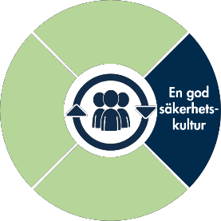
En grundläggande förutsättning för en säker vård är en god säkerhetskultur. Organisationen ger då förutsättningar för en kultur som främjar säkerhet.

Att upprätthålla ett säkert arbetssätt förutsätter en god säkerhetskultur där var och en i organisationen bidrar och agerar utifrån sin roll. Det förutsätter ett ledarskap som främjar en god arbetsmiljö och en säker vård.

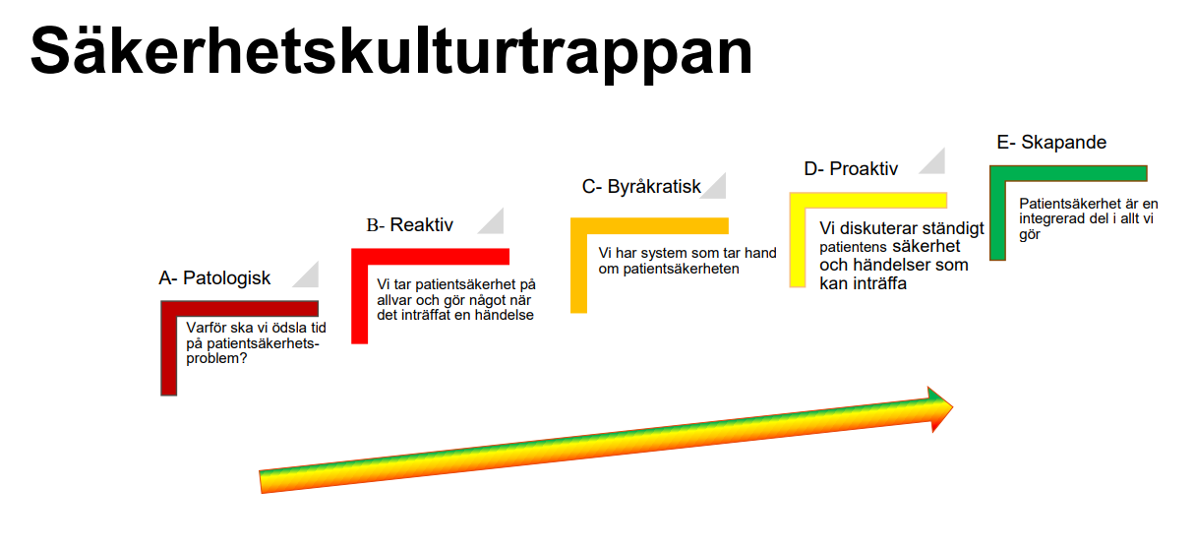

Tvärprofessionella teamträffar finns inom verksamheten. Mötena har en viktig funktion för att flera yrkesgrupper tillsammans ska kunna diskutera avvikelser inom den egna verksamheten men även kunna diskutera förbättringsåtgärder kopplade till enskilda händelser, samt systematiska förbättringar. Riskbedömningar gällande fall, nutrition, trycksår och munhälsa sker även inför dessa teamträffar där teambaserade åtgärder planeras gemensamt.
Regelbundna arbetsplatsträffar är viktiga för att på enheten arbeta med verksamheten och arbetsmiljön. Arbetsplatsträffen är medarbetarens möte och följer en dagordning. Under 2023 har arbetsplatsträffar förekommit regelbundet.

Det har inte använts något verktyg för att arbeta med säkerhetskulturen, som till exempel säkerhetskulturtrappan från A-E och Hållbart Säkerhets Engagemang (HSE). Rutiner och arbetssätt finns för till exempel avvikelsehantering och alla medarbetare är skyldiga att följa kommunens värdegrund som främjar en öppen kommunikation. Det behöver skapas tid för lärande och reflektion då patientsäkerhet och arbetsmiljö hänger ihop och påverkar varandra. Under hösten 2023 har alla medarbetare deltagit i ett tillfälle gällande medarbetarskap och hur arbetsmiljön kan förbättras genom ett bra bemötande.
Hofors kommun har anställt en vård- och omvårdnadsutvecklare för att utveckla den kommunala hälso-och sjukvården samt omsorgen. Detta för att möta vårdens framtida utmaningar samt upprätthålla en god säkerhetskultur för att främja patientsäkerhet och arbetsmiljö. Under 2023 har arbete med införandet av välfärdsteknik påbörjats.

Adekvat kunskap och kompetens
En grundläggande förutsättning för en säker vård är att det finns tillräckligt med personal som har adekvat kompetens och goda förutsättningar för att utföra sitt arbete.

I Hofors kommuns verksamheter arbetar chefer, sjuksköterskor, specialistsjuksköterskor, arbetsterapeuter fysioterapeuter, rehabiliteringsassistenter, undersköterskor och vårdbiträden.

Hälso-och sjukvården bedrivs på primärvårdsnivå på särskilt boende och i hemsjukvården. Verksamheten har sjuksköterskor med olika specialistkompetenser. Den kommunala hälso- och sjukvårdens ansvar och roll i hälso- och sjukvårdssystemet har ökat de senaste decennierna. Samtidigt pågår en demografisk utveckling där Sveriges befolkning blir äldre och där andelen äldre växer, vilket ger upphov till ökande och mer sammansatta vårdbehov. Det ställer högre krav på medicinsk kompetens i den kommunala hälso- och sjukvården.

Kompetensutveckling i Hofors kommun under 2023:
- Sjuksköterskor har genomfört utbildning i BPSD (beteendemässiga och psykiska symptom vid demens), förskrivarutbildning gällande inkontinenshjälpmedel och utbildning i sårvård.
- Treserva-piloter utbildar kollegor i verksamhetssystemet Treserva vid behov.
- En sjuksköterska och en arbetsterapeut har genomfört SIP-utbildning med syfte att kunna hålla i utbildningar som är lokalt organiserade och som ges grupper bestående av både kommun- och regionrepresentanter. Genom god samverkan mellan olika huvudmän kan samordnad individuell plan (SIP) underlätta situationen och villkoren för den enskilde.
- E-utbildningar utförs regelbundet inom dokumentation, basala hygienrutiner, munhälsa, demenssjukdom, förflyttningskunskap, hjälpmedel, palliativ vård och läkemedelshantering.
- Utbildning för omvårdnadspersonalen inom palliativ vård, rehabiliterande förhållningssätt, astma, KOL och inkontinens.
- Äldreomsorgslyftet. Den nationella satsningen Äldreomsorgslyftet har gett möjlighet till utbildning från vårdbiträde till undersköterska. Det innebär att fler kan bidra med sin kompetens för kvalitetssäkring och utveckling av den personcentrerade vården och omsorgen. Hittills har omkring 45 personer genomfört utbildningen.

Socialnämnden i Hofors använder Treserva Hälsoärende. Där framkommer vilken insats som ska utföras, när och hur insatsen ska utföras genom fördelning av åtgärder i olika processer som är skapade utifrån aktuellt område. En förutsättning för en säker vård och att insatser utförs korrekt är att omvårdnadspersonalen får den administrativa tid som krävs för att ta del av informationen i Treserva.

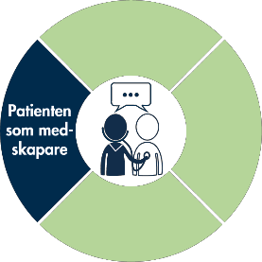
Patienten som medskapare
En grundläggande förutsättning för en säker vård är patientens och de närståendes delaktighet. Vården blir säkrare om patienten är välinformerad, deltar aktivt i sin vård och ska så långt som möjligt utformas och genomföras i samråd med patienten. Att patienten bemöts med respekt skapar tillit och förtroende.

PSL 2010:659 3 kap. 4 §

Patienten ges möjlighet att vara delaktig i vården genom att delta vid planeringar och upprättande av planer och målsättningar. Detta kan vara vid SIP (samordnad individuell plan), brytpunktsamtal och genomförandeplaner. Anhöriga ges möjlighet att delta efter samtycke från patienten. Vården ska alltid vara personcentrerad och utgå från patientens egna mål och behov.
Vårdgivaren ska fortlöpande ta emot synpunkter och klagomål från anhöriga och patienter för att kunna utveckla vården så att den uppfyller kravet av god och säker vård.
Samverkan med närstående sker främst vid vårdplaneringar, vid hantering av inkomna synpunkter och avvikelser samt vid SIP och kontinuerliga möten i det dagliga vardagsarbetet. Både patienter och dennes närstående har varit involverade i ställningstagande om fortsatt vård och vårdnivå. Samtycke till informationsöverföring mellan olika yrkeskategorier inom Socialnämnden och mellan olika vårdgivare hämtas från patienten för att säkra vården. Den enskilde har möjlighet att begränsa tillträde till endast viss information, för visst tillfälle eller för viss vårdpersonal. Den enskilde har även rätt att ta tillbaka sitt samtycke. Samtycke lämnas/återkallas även för Nationell Patientöversikt, NPÖ. Det finns även möjlighet för patienten att spärra vissa uppgifter till andra vårdgivare.

AGERA FÖR SÄKER VÅRD
SOSFS 2011:9, 5 kap. 2 §, 7 §, 8 §, 7 kap. 2 § p 2, PSL 2010:659, 3 kap. 10 §
Vårdgivaren ska utöva egenkontroll, vilket ska göras med den frekvens och i den omfattning som krävs för att vårdgivaren ska kunna säkra verksamhetens kvalitet. Egenkontrollen kan innefatta jämförelser av verksamhetens nuvarande resultat med tidigare resultat, i jämförelse med andra verksamheter, nationella och regionala uppgifter.

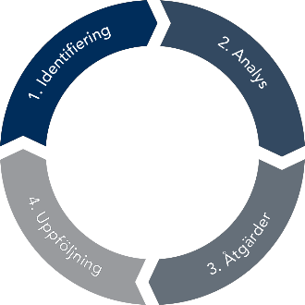
Ett fortlöpande förbättringsarbete, som bygger på lärande och utveckling, till exempel en förbättringsmodell, är en viktig grund för ett framgångsrikt patientsäkerhetsarbete.

Område | Omfattning | Källa/verktyg | Analys
Fall, tryckskada, undernäring, munhälsa | 1 ggr/år samt vid behov | Riskbedömning dokument Treserva | Berörd verksamhet inom SÄBO/hemsjukvård
Hygienrutiner och klädregler | 1 ggr/år, observationer | Särskilt framtagen mall | Berörd verksamhet/MAS
Hygienrond | 2 ronder/år. MAS planerar. Övriga gör egen kontroll | Enligt rutin och protokoll i ledningssystemet. | Berörd verksamhet/MAS
Läkemedelshantering i läkemedelsförråd | Intern granskning 1ggr/år | Enligt rutin och protokoll i ledningssystemet. | Berörd verksamhet/MAS
Läkemedelshantering narkotiska preparat | Kontrollräkning och granskning av dokumentation 1ggr/månad | Enligt rutin i ledningssystemet | Berörd verksamhet/MAS
Medicinteknisk utrustning | Årlig genomgång och översyn av utrustning | Enligt rutin i ledningssystemet | Berörd verksamhet/MAS/MAR
Journalgranskning | Granskning av dokumentation, stickprov | Enligt rutin och protokoll i ledningssystemet. | Granskning av MAS
Loggkontroller Treserva | 1ggr/månad | Enligt rutin och protokoll i ledningssystemet. | Granskning av EC/utsedd person
Avvikelser, klagomål och synpunkter | Ständigt pågående | Enligt rutin i ledningssystemet. | Berörd verksamhet/MAS/VC/EC
Loggkontroller NPÖ | 1ggr/månad | Enligt rutin i ledningssystemet | Berörd verksamhet/MAS

Identifiering, resultat och analys

Område | Omfattning | Resultat | Analys
Fall, tryckskada, undernäring, munhälsa. | 1 ggr/år samt vid behov. | Riskbedömning genomförs enligt rutin men statistik kan ej tas ut på grund av verksamhetssystemet Treserva. | Införande av kvalitetsregistret Senior Alert påbörjad under 2023. Registret kommer förbättra det förebyggande arbetssättet.
Hygienrutiner och klädregler. | 1 ggr/år, observationer. | Större granskning har genomförts gällande basala hygienrutiner och klädregler. | Överanvändning av framförallt handskar. Förekommer klockor, ringar, nagellack. Brister gällande kompetens i BHK. Behov av att uppmärksamma kring utbildning.
Hygienrond. | 2 ronder/år. MAS planerar. Övriga gör egen kontroll. | Utförs på de egna enheterna enl. rutin egenkontroll. | Handlingsplan har upprättats gällande åtgärder.
Läkemedelshantering i läkemedelsförråd. | Intern granskning 1ggr/år. | Rutin är reviderad och granskning har genomförts av MAS/farmaceut. | Vissa brister har identifierats och dessa har åtgärdats.
Läkemedelshantering narkotiska preparat. | Kontrollräkning och granskning av dokumentation 1ggr/månad. | Kontrollräkning och granskning har genomförts men ej enligt uppsatt tidsintervall. | Behöver ske kontinuerligt enligt rutin och rutinen behöver göras känd i verksamheten. Vid kontroll har inga brister identifierats.
Medicinteknisk utrustning. | Årlig genomgång och översyn av utrustning. | Utförs enligt rutin . | Behov av fortsatt inventering och individmärkning för spårbarhet på vissa enheter.
Journalgranskning. | Granskning av dokumentation, stickprov. | Har genomförts och rutin är reviderad. | Behov av att dokumentera uppföljande åtgärder i Treserva.
Loggkontroller Treserva. | 1ggr/månad. | Kontroller har genomförts enligt rutin. | Inga brister har identifierats.
Avvikelser, klagomål och synpunkter. | Ständigt pågående. | Se bild nedan.
Loggkontroller NPÖ. | Enligt rutin 1ggr/månad. | Rutin finns framtagen men behöver revideras. | Implementering av rutin behöver ske 2024.

Åtgärder och uppföljning av åtgärder
Område | Åtgärder | Uppföljning av åtgärder
Riskbedömning gällande fall, tryckskada, undernäring, munhälsa. | Genomförs enligt rutin för riskbedömning.  Införande av Senior Alert kvalitetsregister. | Uppföljning av åtgärder kan ske mer strukturerat med Senior Alert kvalitetsregister.
Basala hygienrutiner och klädregler (BHK). | MAS har informerat EC på enheterna kring brister i följsamhet av BHK. | Återkommande diskussion på APT.
Hygienrond. | Utförs kontinuerligt med Vårdhygien. | Handlingsplan upprättad..
Läkemedelshantering i läkemedelsförråd. | Rutin framtagen gällande ansvarig sjuksköterska i läkemedelsrum. | Fortsatt implementering av ny mall.
Läkemedelshantering narkotiska preparat. | Rutinen har synliggjorts.
Medicinteknisk utrustning. | Fortsatt implementering av framtagen rutin. | Uppföljning har gjorts på de egna enheterna och utrustning som ej uppfyller kraven har kasserats.
Journalgranskning. | Åtgärder behöver dokumenteras. | Informera medarbetare på APT.
Loggkontroller Treserva. | Inga åtgärder behöver vidtas.
Avvikelser, klagomål och synpunkter. | Se bild nedan.
Loggkontroller NPÖ.

Riskbedömning
ROAG
Vid sviktande hälsa kan det vara svårt att klara sin egen munvård. De äldre har idag fler egna tänder, kronor, broar och implantat som kräver noggrann munhygien. Bristande munhygien kan bland annat leda till lunginflammation, smärta, blodförgiftning, undernäring och försämrad livskvalitet. Därför är det viktigt att vård- och omsorgspersonal har kunskap om munhälsa och arbetar systematiskt med bedömningar och åtgärder. Patienters munhälsa kontrolleras årligen enlig framtagen rutin för riskbedömning genom bedömningsinstrumentet ROAG (Revised Oral Assessment Guide). Genomförd riskbedömning ska dokumenteras i verksamhetssystemet Treserva. Vid identifierad risk ska åtgärder vidtas.

Trycksår
Trycksår är en lokal skada i hud och/eller underliggande vävnad, vanligtvis över benutskott, och ett resultat av tryck, eller tryck i kombination med skjuv.
Tryck uppstår av personens kroppstyngd mot underlaget och trycksåret orsakas av lokal syrebrist som leder till vävnadsskada samt/eller av skada i muskelceller där ben möter muskelvävnad. Trycksår kan uppstå på alla delar av kroppen och det är inte ovanligt att en person har mer än ett trycksår.
Som ett komplement till en klinisk bedömning används bedömningsinstrumentet Norton för att identifiera risken för trycksår. Kontrollen ska genomföras enligt framtagen rutin och dokumenteras i verksamhetssystemet Treserva. Vid identifierad risk ska åtgärder vidtas.

Undernäring
Enligt SKR:s beskrivning uppstår undernäring när en person under lång tid förbrukar mer energi eller andra näringsämnen än vad hon får i sig. Så småningom påverkas funktion och struktur i kroppens alla organ. För att identifiera risk för undernäring ska bedömningsinstrumentet MNA användas. Riskbedömning ska göras enligt framtagen rutin minst en gång per år. Genomförd riskbedömning ska dokumenteras i verksamhetssystemet Treserva. Vid identifierad risk ska åtgärder vidtas. Kontroll av nattfasta behöver göras.

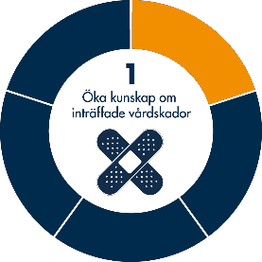
Öka kunskap om inträffade vårdskador
SOSFS 2011:9 7 kap. 2 § sista stycket, HSLF-FS 2017:40 3 kap. 1 §, PSL 2010:659 3 kap. 3 § Genom identifiering, utredning samt mätning av skador och vårdskador ökar kunskapen om vad som drabbar patienterna när resultatet av vården inte blivit det som avsetts. Kunskap om bakomliggande orsaker och konsekvenser för patienterna ger underlag för utformning av åtgärder och prioritering av insatser.

Effektiva arbetssätt för avvikelsehantering är nödvändigt och en del i förbättringsarbetet för att öka kvalitét och säkerhet i organisationen. Utan en ändamålsenlig avvikelsehantering kan organisationen och dess medarbetare inte ta lärdom av genomförda utredningar. Hälso- och sjukvården är skyldig att rapportera de allvarligaste avvikelserna, enligt Lex Maria, till Inspektionen för vård och omsorg (IVO).
Allvarliga händelser eller risk för allvarliga händelser ska utredas av MAS/MAR enligt framtagen rutin.
MAS/MAR ansvarar för bedömning om händelse ska Lex Maria- anmälas. Fastställd rutin finns för Lex Maria. Syftet med utredningen ska vara att så långt som möjligt klarlägga händelseförloppet och vilka faktorer som påverkat det, samt ge underlag för beslut om åtgärder som ska ha till ändamål att hindra att liknande händelser inträffar på nytt, eller att begränsa effekterna av sådana händelser om de inte helt går att förhindra.

En händelseanalys innehåller beskrivning av när händelsen inträffade, vad som hände, vilka konsekvenser händelsen fått, en analys och bedömning av bidragande/bakomliggande orsaker, vilka åtgärder – beslutade/vidtagna/planerade (vem/vilka ansvarar, tidsplan) som vidtagits samt uppföljning (vem/vilka ansvarar, tidsplan). MAS/MAR ansvarar för att efter en händelseanalys göra en bedömning om anmälan enligt Lex Maria ska ske till IVO.

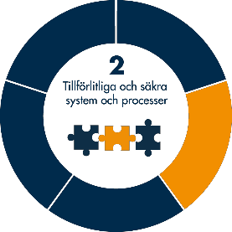
Tillförlitliga och säkra system och processer
Genom att inkludera systematiskt patientsäkerhetsarbete som en naturlig del av verksamhetsutvecklingen kan både de reaktiva och proaktiva perspektiven på patientsäkerhet bejakas. Genom att minska oönskade variationer stärks patientsäkerheten.

Kvalitetsregister
Registrering i kvalitetsregister är en viktig del i det systematiska patientsäkerhetsarbetet. Socialnämnden har använt Svenska Palliativregistret men är i nuläget ej anslutna till något annat kvalitetsregister. Ett mål för 2022 var att utbilda personalen i BPSD men registrering har ej påbörjats i kvalitetsregister ännu. Arbetet med implementering av BPSD är ett pågående arbete. Senior alert är ett nationellt kvalitetsregister för att stödja vårdprevention (inom fall, trycksår och undernäring), riskbedömning sker utifrån Senior Alerts arbetsmaterial men registrering sker i kvalitetsregistret. Socialnämnden behöver ta fram ett bättre arbetssätt kring registreringar i kvalitetsregister, sammanställningar och analyser av resultat som ett led i det systematiska patientsäkerhetsarbetet.

BHK (Basala hygienrutiner och klädregler)
Socialstyrelsens utbildning i basala hygienrutiner för vård och omsorg är en grundläggande utbildning som all personal ska genomföra minst en gång per år.

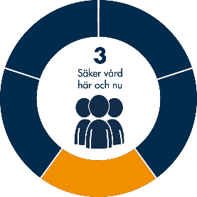
Säker vård här och nu
Hälso- och sjukvården präglas av ständiga interaktioner mellan människor, teknik och organisation. Förutsättningarna för säkerhet förändras snabbt och det är viktigt att agera på störningar i närtid.

Riskhantering
SOSFS 2011:9, 5 kap. 1 §, 7 kap. 2 § p 4
Vårdgivare ska fortlöpande bedöma om det finns risk för att händelser skulle kunna inträffa som kan medföra brister i verksamhetens kvalitet. För varje sådan händelse ska vårdgivare uppskatta sannolikheten för att händelsen inträffar, och bedöma vilka negativa konsekvenser som skulle kunna bli följden av händelsen.

Individuella riskbedömningar gällande fall, trycksår och undernäring i särskilt boende, omsorgen och hemsjukvården
En viktig del i det vårdpreventiva arbetet är att hälso- och sjukvården ska arbeta för att förebygga ohälsa. Det sker bland annat att genom ett strukturerat arbete med riskbedömningar för att identifiera patienter med risk för fall, undernäring, trycksår och ohälsa i munhålan. Risker och åtgärder dokumenteras i journal. Statistik kan ej tas fram och presenteras då Socialnämnen inte anslutit sig till det nationella kvalitetsregistret Senior Alert. Rutin finns upprättad och riskbedömning ska senast genomföras på särskilt boende inom 2 veckor efter inflyttning, på korttidsboende efter 1 vecka och i hemsjukvården/LSS inom 4 veckor. Varje patient ska erbjudas riskbedömning två gånger per år. När risk föreligger enligt riskbedömningen så ska teamet diskutera bakomliggande orsaker och fatta beslut om vilken/vilka insatser/åtgärder som blir aktuell för brukaren. Beslut ska tas om vem som utför planerade insatser/åtgärder. Datum för uppföljning av åtgärderna planeras in tre månader efter riskbedömningen eller tidigare vid behov. Teamarbetet är en förutsättning för personcentrerade åtgärder med gott resultat.

Livsmedelsverkets nationella riktlinjer för måltider inom äldreomsorgen
Att täcka behovet av energi och näring är nödvändigt för att bevara hälsa och funktionsförmåga, förebygga sjukdom, fallolyckor, trycksår och depression och för att medicinsk behandling ska ge bästa effekt. Enligt Livsmedelsverket bör nattfastan ej överstiga 11 timmar. Inom verksamheten finns rutiner och arbetssätt för att säkerställa att måltidssituationen blir anpassad för varje enskilt patient. Verksamheten har inte genomfört några kontroller 2022 för mätning av nattfasta och därför kan statistik ej presenteras.

Stärka analys, lärande och utveckling
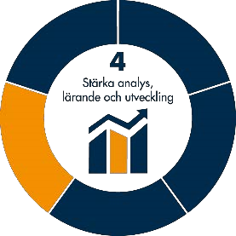
Analys och lärande av erfarenheter är en del av det fortlöpande arbetet inom hälso- och sjukvården. När resultaten används för att förstå vad som bidrar till säkerhet, hållbarhet, önskvärd flexibilitet och goda resultat, kan verksamheten utvecklas så att kvaliteten och säkerheten ökar och risken för vårdskador minskar.

Avvikelser
PSL 2010:659, 6 kap. 4 §, SOSFS 2011:9 5 kap. 5 §, 7 kap. 2 § p 5

Det har inkommit 3 stycken externa avvikelser rörande bristande omvårdnad, bristande information och tryckavlastande åtgärder.
21 stycken avvikelser har skickats från kommunen till regionens verksamheter: rörande bemötande (4), brister i information gällande läkemedel (7), brister i arbetsrutiner (4), brister i kommunikation om hjälpmedel (1), kommunikation (2), och bristande bedömning av hemskickad patient (1) samt läkarbedömning (2).

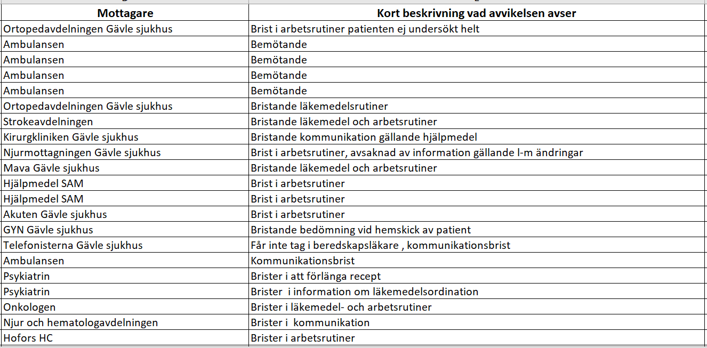

Fallavvikelser
Under 2023 rapporterades 415 avvikelser inom fall vilket är färre antal än under 2022 då antalet var 426. Definitionen av fall är enligt vårdhandboken en händelse då en person oavsiktligt hamnar på golvet eller marken, oavsett om skada uppstått eller inte. Det innebär att ett fall även uppstår om någon till exempel glider av en stol eller rullar ur en säng och hamnar på golvet. En fallskada är en konsekvens som uppstår vid ett fall. Enligt vårdhandboken kan en individanpassad, multiprofessionell och multifaktoriell fallprevention i team ge en 30–60% reduktion av antalet fall och det finns evidens för att fallprevention ger effekt i äldreomsorg och slutenvård. Den åtgärd som tydligast visar en minskad risk för fall och fallrelaterade frakturer är fysisk träning i form av kombinerad balans- och styrketräning. Säkerställa rätt läkemedelsintag, säker miljö och god nutrition anses också minska fallrisken.

Utifrån ovanstående är det viktigt med teambaserad arbetssätt där varje patient erbjuds riskbedömningar och individuellt anpassade åtgärder. Verksamheten har påbörjat ett arbete genom revidering av nuvarande rutin gällande fallhändelser. Syftet är att fallförebyggande insatser kan sättas in i god tid och därmed bibehålla patientens aktivitets och funktionsförmåga och minska fallrisken. Teamträffar är en viktig del i detta arbete där åtgärder kopplade till fallavvikelser behöver ske gemensamt i teamet. Tidiga förebyggande, hälsofrämjande och rehabiliterande insatser ger en ökad livskvalité och självständighet för patienten och därmed minskad fallrisk.

Läkemedelsavvikelser
Av antalet rapporterade avvikelser under 2023 är läkemedelsavvikelser mest förekommande. Antalet läkemedelsavvikelser har ökat jämfört med 2022, från 411 till 425, ökningen är registrerad inom samtliga verksamheter. Läkemedelsavvikelserna ska analyseras av enhetschef och sjuksköterska tillsammans, detta är ett pågående arbete som ska tas upp vid varje APT. Under kommande år ska MAS tillsammans med sjuksköterskorna göra en plan hur den muntliga/skriftliga delegeringen till omvårdnadspersonalen kan förbättras och säkerställas. Inom äldreomsorgen och LSS gäller avvikelser övervägande bortglömd eller missad överlämning av dos. Inom HSL är det övervägande fel på signaturlista eller att signaturlista och ordinationshandling inte överensstämmer. Utveckla avvikelsehanteringen behöver finnas med som mål för 2024.

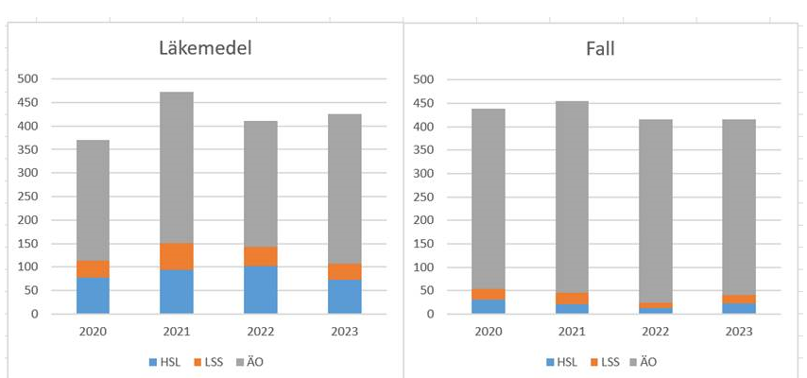

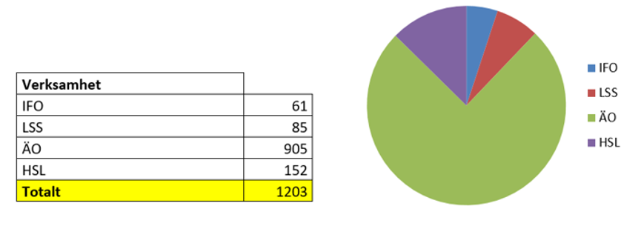

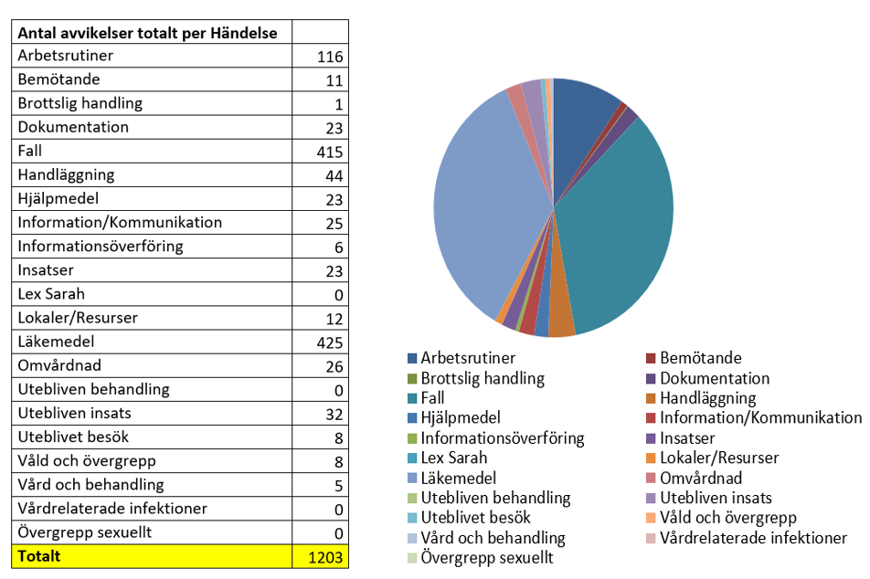

Klagomål och synpunkter
SOSFS 2011:9, 5 kap. 3 §, 3 a § och 6 §, 7 kap. 2 § p 6

En person som är missnöjd med socialtjänstens insatser eller vård- och behandling enligt hälso- och sjukvårdslagen, har rätt att framföra sina synpunkter och klagomål. Personen kan lämna sina synpunkter och klagomål via kommunens hemsida, på särskild blankett, brev, personligt besök eller via telefon.
Synpunkter och klagomål kan även anmälas direkt till Inspektionen för vård och omsorg, IVO, eller patientnämndens verksamhet.

Synpunkter, klagomål ger oss värdefull information och möjlighet att utveckla och förbättra verksamheten.

Inkomna synpunkter och klagomål i verksamheterna hanteras utifrån gällande riktlinjer i kommunen. Förutom att vidta åtgärder utifrån inkomna synpunkter och klagomål samt återkoppla till berörd person vid personligt möte, telefonsamtal och/eller mail arbetar verksamheterna också med inkomna synpunkter och klagomål som en del i utvecklingen av verksamhetens kvalitet.

God vård i livets slut
Svenska palliativregistret är ett nationellt kvalitetsregister där vårdgivare registrerar hur vården av en person i livets slutskede varit. Syftet är att förbättra vården i livets slut oberoende vem som utför vården och oberoende av diagnos. Vårdpersonal besvarar en enkät med frågor om hur vården sista veckan i livet varit. Resultaten ligger till grund för att utvärdera kvalitet, initiera förbättringsområden samt att följa upp.
Kvalitetsindikationer är hämtat ur palliativ registret som visas i spindeldiagram och tabell för vård och omsorgsboende och hemsjukvård på de kommande sidorna.

Socialnämnden har under 2023 registrerat avlidna i palliativa registret, av totalt avlidna inom kommunens verksamheter. Sammanställningen nedan visar resultatet av de registreringar som har gjorts under 2023.

Antal avlidna inom kommunens verksamheter SÄBO, hemsjukvård och korttids.

SÄBO | HEMSJUVÅRD | KORTTIDS
35 | 46 | 18

Palliativ vård

Socialnämnden har under 2023 registrerat 99 avlidna i palliativa registret, av totalt 99 avlidna inom kommunens verksamheter (varav 18 avlidna på korttids, 35 på särskilt boende och 46 i hemsjukvård) Sammanställningen nedan visar resultatet av de registreringar som har gjorts under 2023.

Kvalitetsindikator | Målvärde | Hofors 2019 | Hofors  2020 | Hofors  2021 | Hofors 2022 | Hofors 2023
Smärtskattas sista levnadsveckan | 100 % | 35, 2 % | 40,3 % | 48,6 % | 46, 6 % | 67,2 %
Dokumenterad munhälsobedömning sista levnadsveckan | 90 % | 50 % | 41,8 % | 48,6 % | 60 % | 62 %
Mänsklig närvaro i dödsögonblicket | 90 % | 83,4 % | 83, 6 % | 80 % | 81,7 % | 83 %
Ordination stark opiod vid smärtgenombrott | 98 % | 100 % | 98,5 % | 97,1 % | 95,2 % | 95,5 %
Ordination ångestdämpande vid behov | 98 % | 98,1 % | 98,5 % | 97,1 % | 94,6 % | 95 %
Dokumentation brytpunktssamtal | 98 % | 77,8 % | 82,1 % | 78,6 % | 80,1 % | 81,9 %
Utan trycksår | 90 % | 87,0 % | 89, 6 % | 94,3 % | 86,1 % | 86,1 %

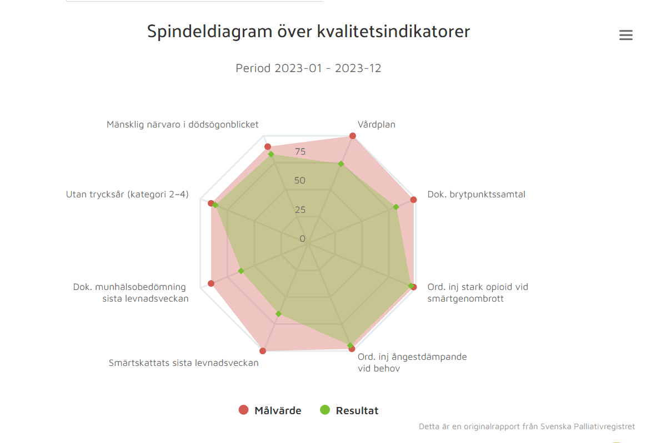

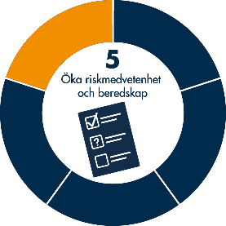
Öka riskmedvetenhet och beredskap
Alla delar av vården behöver planera för en hälso- och sjukvård som flexibelt kan anpassas till kortsiktigt eller långsiktigt förändrade förhållanden med bibehållen funktionalitet, även under oväntade förhållanden. I patientsäkerhetssammanhang beskrivs detta som resiliens.

Socialstyrelsen har tagit fram en nationell handlingsplan ”Agera för god och säker vård” som ska stärka kommuner och regioner i det systematiska patientsäkerhetsarbetet och bidra till att förebygga vårdskador. Den ska också stödja och samordna arbetet med patientsäkerhet i Sverige. Handlingsplanen omfattar fem prioriterade fokusområden som kan stärka arbetet för en säkrare vård. Dessa fokusområden är;
- Öka kunskap om inträffade vårdskador
- Tillförlitliga och säkra system och processer
- Säker vård här och nu
- Stärka analys, lärande och utveckling
- Öka riskmedvetenhet och beredskap

Ovanstående fokusområden kan också ligga till grund för prioriteringar av åtgärder på nationell, regional och kommunal nivå. Verksamheten har under 2023 fortsatt med att arbeta fram en handlingsplan för patientsäkerhet. Arbete planeras för sammanställning av möjliga insatser. Detta är ett arbete som behöver prioriteras och fortgå under 2024. Arbetet kommer ligga till grund för prioriteringar och handlingsplaner inom hela patientsäkerhetsarbetet för Socialnämnden.

MÅL, STRATEGIER OCH UTMANINGAR FÖR KOMMANDE ÅR
I den nationella handlingsplanen för ökad patientsäkerhet finns en nationell vision ”God och säker vård- överallt och alltid” och ett nationellt mål. ”Ingen patient ska behöva drabbas av vårdskada”. Socialnämnden kommer att arbeta utifrån dessa mål för att säkra verksamhetens kvalité och därmed upprätthålla patientsäkerheten.
God och nära vård
Överenskommelsen om God och nära vård 2020 mellan regeringen och SKR är en sammanslagning av de tidigare överenskommelserna God och nära vård – en omställning av hälso- och sjukvården med fokus på primärvården. Omställningen till en mer nära vård är en reform som berör hela hälso- och sjukvården och är en faktor som påverkar kommunal hälso- och sjukvård och behöver finnas med i allt vi planerar. Vård och omvårdnadsutvecklare har en samordnande roll detta i samverkan med övriga yrkeskategorier i kommunen.
Fallprevention/utbildning rehabiliterande förhållningssätt
Av antal registrerade avvikelser under 2023 är fall den mest förekommande. Fallolyckor kan orsaka skador, förlorad självständighet och även dödsfall. Fallförebyggande insatser är något som alltid behöver prioriteras och kan riktas till enskilda äldre och till de personalgrupper som möter äldre i sitt arbete. I dagsläget finns rutiner för teambaserad riskbedömning inom fall, nutrition och trycksår samt rutiner för fallförebyggande åtgärder. Målsättning är att teambaserade riskbedömningar och eventuella åtgärder ska ske i ett tidigare skede. Verksamheten behöver ha som mål för kommande år att implementera ett arbetssätt som möjliggör tidiga förebyggande insatser.
Patienter i livets slutskede
Efter mätning i Svenska palliativregistret framkommer behov av att förbättra vården för patienter i livets slut. Under 2023 har ett nytt arbetssätt implementeras där sjuksköterska genomför dagliga, regelbundna och strukturerade besök och smärtskattning hos palliativa patienter. Bemanning anpassas utifrån de planerade åtgärderna. Målsättning är att få mätvärden som är så nära målvärdet som möjligt i Svenska palliativa registret. I detta arbetssätt behöver även omvårdnadspersonalen utbildas.
Avvikelsehantering
Arbetet med avvikelsehantering är ett förbättringsområde för att säkerställa att avvikelser utreds utifrån vad lagstiftningen kräver. I dagsläget finns rutiner kring området men för att förbättra och förenkla hanteringen av avvikelser behöver verksamheten stärka samverkan inom kvalitétsteamet (MAS, MAR och kvalitetssamordnare inom HSL och SoL samt verksamheterna för att få en samsyn och högre kvalitet på utredningarna)

Demensvård
Arbetet med BPSD registret fortsätter. Utbildning sker kontinuerligt vid behov.

BILAGA 1.
Två exempel på hur mått kan sammanställas och presenteras under rubriken Agera för säker vård, utifrån ett systematiskt kvalitets- och patientsäkerhetsarbete.
Vårdgivaren ska utöva egenkontroll, vilket ska göras med den frekvens och i den omfattning som krävs för att vårdgivaren ska kunna säkra verksamhetens kvalitet. Egenkontrollen kan innefatta jämförelser av verksamhetens nuvarande resultat med tidigare resultat, i jämförelse med andra verksamheter, nationella och regionala uppgifter med mera.

Exempel 1: Nedan visas ett exempel på hur en sammanställning kan göras utifrån beskrivande text och diagram.

Trycksår
Mål: Förekomsten av trycksår ska årligen minska.
Resultat: Trycksår mäts regionövergripande enligt punktprevalensmätning en gång per år och följs dagligen online. På länets sjukhus hade 5,3 procent av de inneliggande patienterna tryckskador eller trycksår vid vårens nationella mätning. I riket låg motsvarande siffra på 11,3 procent.
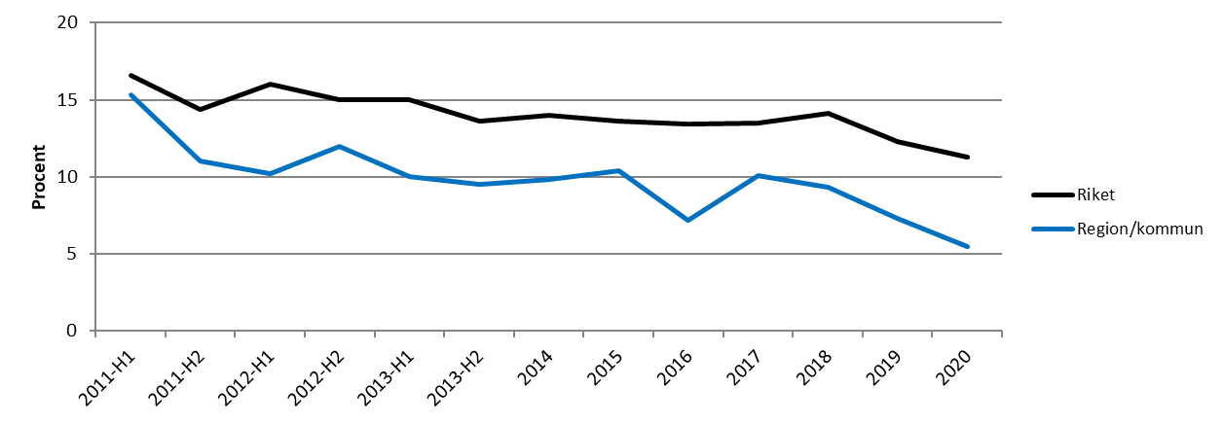
Analys av resultat: Målet att förekomsten av trycksår ska minska är uppfyllt på övergripande nivå, dock ses ökning av förekomsten på någon enstaka enhet. Ny personal kan vara en anledning, samt avsaknad av avlastande madrasser. Något fler män än kvinnor hade trycksår under året.
Åtgärd: På enheter med högre förekomst av trycksår genomfördes trycksårsdialog, utbildning, materialöversyn och extramätning under hösten.
Uppföljning av åtgärd: Trycksårsfrekvens, åtgärder och det förebyggande arbetet följs upp och diskuteras på patientsäkerhetsronder. Åtgärderna på berörda enheter hade effekt och trycksårsförekomsten minskade.

Område | Mål | Resultat | Analys av resultat | Åtgärd | Uppföljning åtgärd | Omfattning | Källa
Patienter i livets slut | Ökad användning av smärtskattning instrumentet Abbey Pain Scale | År 2023 hade 67,2 % i Hofors kommun smärtskattats sista levnadsveckan. (Riket 65,4 %. 2023)  (Riket 62,1 % 2022) | Målet är inte uppfyllt i hela verksamheten då målvärde är 100 %. Stor variation på olika enheter där några enheter når målet medan lägsta resultat är 50 %. | Fortbildning till omvårdnadspersonal | Fortsatt dialog i verksamheten | Hela verksamheten | Svenska palliativa registret
Utbildning i förflyttningskunskap och rehabiliterande förhållningssätt | All ordinarie personal ska genomfört utbildning | 90 % av behovsunderlaget har utbildats under 2023 | Målet ej uppfyllt. Deltagande ej spritt över verksamheten. | Förändrat utbildningens innehåll och dess information | Dialog/återkoppling MAR, enhetschef och verksamhetschef | Rehabteamet, ordinarie personal, enhetschef SÄBO, hemtjänst och LSS
Läkemedelshantering | Förbättra arbetet med läkemedelshantering | Antal läkemedelsavvikelser har ökat från 411 till 426 | Arbete med säker läkemedelshantering behöver ses över | Ökad kompetensutveckling med fler undersköterskor | Dialog sjuksköterska och undersköterska vid delegering | Verksamhetschef, enhetschef, sjuksköterskor och undersköterskor | Statistik Treserva
God hygienisk standard | God följsamhet gällande basala hygienrutiner och klädregler | Egenkontroller har genomförts samt utbildning har genomförts, visat på brister i BHK. | Behöver lyftas i verksamheten på t ex APT | Punkprevalensmätning/observationer, handlingsplan upprättad | Enhetschef/MAS/MAR | Hela verksamheten | Enligt särskilt framtagen mall
Sammanställning av mål 2023

